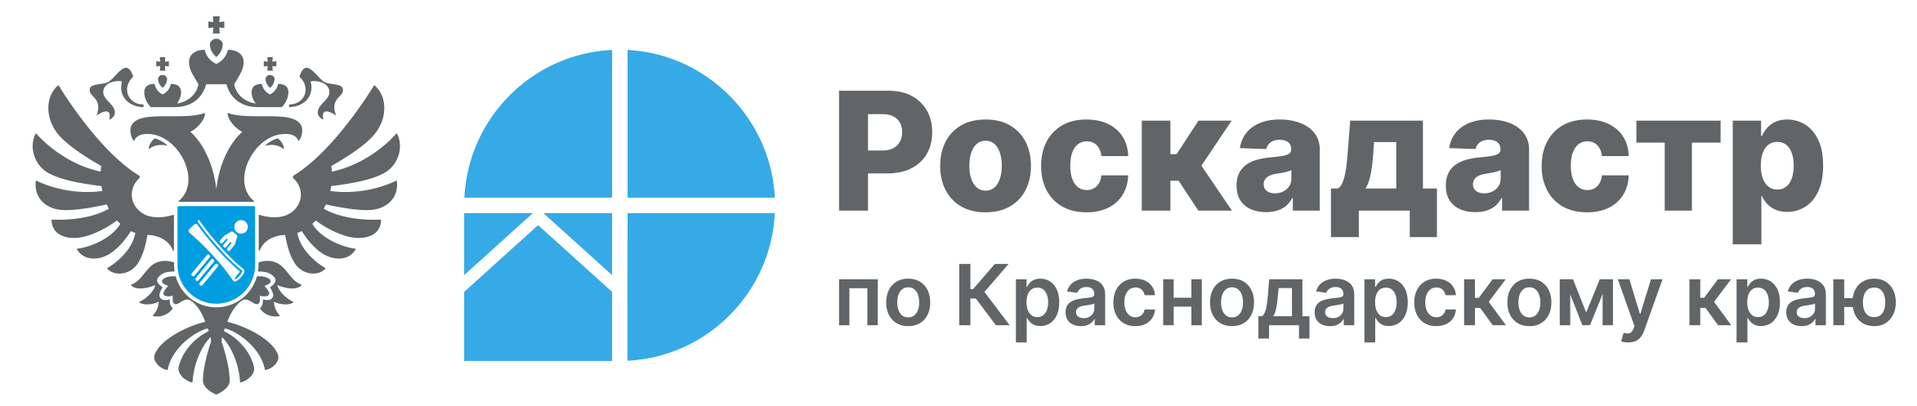

Особенности сервиса «Земля для туризма» Единой цифровой платформы «Национальная система пространственных данных»

В рамках работы федеральной государственной географической информационной системы «Единая цифровая платформа «Национальная система пространственных данных» (ФГИС ЕЦП НСПД) действует сервис «Земля для туризма». Подробнее о его функциональных особенностях информируют эксперты филиала ППК «Роскадастр» по Краснодарскому краю.
С помощью сервиса «Земля для туризма» возможно:
- подобрать земельные участки и территории, находящиеся в государственной или муниципальной собственности и предназначенные для объектов туристического и рекреационного назначения;
- провести анализ земельных участков и территорий на наличие градостроительных и иных ограничений и др.
«Использование сервиса «Земля для туризма», действующего в рамках Единой цифровой платформы «Национальная система пространственных данных», обеспечивает доступ к актуальным сведениям государственных информационных ресурсов, гарантируя достоверность и полноту предоставляемой информации. Инструменты сервиса просты в использовании, что позволяет извлекать максимальную пользу от платформы», – отмечает заместитель директора-главный технолог филиала ППК «Роскадастр» по Краснодарскому краю Андрей Власенко.
Получить информацию о свободном участке для туризма можно двумя способами – на карте или посредством списка.
В первом случае следует перейти по кнопке «Найти свободный участок для туризма на карте» на главной странице сервиса «Земля для туризма». В результате будет осуществлен переход на карту с подсвеченными участками для туризма. Выбрать интересующий участок на карте можно с помощью инструмента «Выбрать объект на карте» в боковой панели. Для уточнения параметров поиска земельного участка следует указать адрес или требуемые параметры фильтрации в расширенном наборе фильтров.
После того, как участок найдет, нужно выбрать кнопку «Получить услугу». В результате будет осуществлён переход в сервис «Земля просто» для выбора услуги по предоставлению земельного участка и формирования комплекта документов на сайте Госуслуг.
Для поиска необходимых участков в формате списка следует выбрать кнопку «Найти свободный участок для туризма в списке» на главной странице сервиса «Земля для туризма».
Далее откроется страница реестра свободных земельных участков для туризма, находящихся в государственной или муниципальной собственности. Для уточнения параметров поиска земельного участка важно указать адрес, выбрать цель использования, а также, при необходимости, указать иные требуемые параметры фильтрации в расширенном наборе фильтров.
После того, как подходящий объект выбран, следует перейти к сервису «Земля просто». Здесь можно выбрать необходимые услуги по предоставлению земельного участка и сформировать комплект документов на сайте Госуслуг.
_____________________________________________________________________________________________
Пресс-служба филиала ППК «Роскадастр» по Краснодарскому краю
 | press23@23.kadastr.ru |  | https://vk.com/kadastr_krd
 | https://kadastr.ru |  | https://t.me/kadastr_kuban

